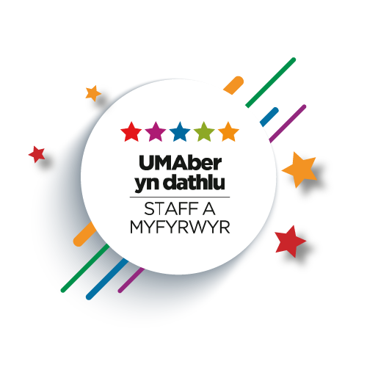

Meini Prawf ar gyfer y Gwobrau:
Gwobr | Meini prawf
Aelod Staff Myfyrwyr y Flwyddyn | Nid dim ond staff sy'n darparu gwasanaethau yma yn y Brifysgol. Mae'r wobr hon yn rhoi cydnabyddiaeth i’r myfyrwyr hynny sydd ag agwedd bositif tuag at eu gwaith ac sy'n mynd y filltir ychwanegol i ddarparu gwasanaeth rhagorol. Gellir cydnabod y myfyrwyr hynny o fewn adrannau, lletygarwch, llety, y ganolfan chwaraeon ac unrhyw rolau cymorth COVID.
Darlithydd y Flwyddyn | Cyflwynir y wobr hon i ddarlithydd sy'n gwneud cyfraniad arwyddocaol at brofiad academaidd myfyrwyr, boed ar ffurf ysbrydoli myfyrwyr drwy fod yn angerddol ynglŷn â'r pwnc, ysbrydoli'r ddarlithfa neu fynd y filltir ychwanegol i sicrhau bod eich dosbarthiadau'n ennyn diddordeb. Bydd yr unigolyn yma'n ymgorffori beth mae'n ei olygu i gael addysg ym Mhrifysgol Aberystwyth.
Aelod Staff Ategol/Gwasanaeth y Flwyddyn | Nid yw eich profiad yn y brifysgol yn gyfyngedig i'ch darlithoedd. Mae'r wobr hon yn rhoi cydnabyddiaeth i'r aelodau hynny o gymuned y brifysgol sy'n darparu cymorth eithriadol neu'n cyfoethogi eich profiadau y tu allan i'r ystafell-ddosbarth. Gall hwn fod yn aelod o staff a roddodd gymorth llesiant i chi, aelod diogelwch a helpodd gyda mater yn hwyr yn y nos neu staff lletygarwch cyfeillgar sy'n gweini'ch bwyd a'ch diod.
Cynrychiolydd Academaidd y Flwyddyn | Mae'r wobr hon yn cydnabod Cynrychiolydd Academaidd sydd wedi bod yn weithgar gydol y flwyddyn. Maen nhw'n lleisio barn myfyrwyr ar eu cwrs, yn mynychu Pwyllgorau Ymgynghorol Staff Myfyrwyr yn rheolaidd, yn adborthi gwybodaeth i'w cyd-fyfyrwyr gan ddangos sgiliau trefnu a rhyngbersonol rhagorol.
Myfyriwr-wirfoddolwr y Flwyddyn | Fe’i dyfernir i unigolyn y mae eu gwaith gwirfoddol wedi cael effaith glir a diriaethol ar eu grŵp, eu prosiect neu eu hachos. Byddant wedi dangos lefel uchel o ymrwymiad a bod yn fodel rôl cadarnhaol ar gyfer gwirfoddoli myfyrwyr ac UMAber.
Myfyriwr-fentor y Flwyddyn | Mae'r wobr hon yn cydnabod rôl bwysig mentoriaid wrth gynnig cymorth i fyfyrwyr, gan helpu i’w hysbrydoli a'u cymell drwy gydol eu cwrs. Mae mentoriaid da yn dangos empathi â'r rheiny maent yn eu mentora, gan ddarparu amgylchedd sy'n annog cwestiynau, ac maent yn meddu ar wybodaeth am eu hadran ac amrywiaeth o wasanaethau’r brifysgol.
Goruchwyliwr y Flwyddyn | Wedi'i ddyfarnu i oruchwyliwr israddedig neu ôl-raddedig sy'n cynnig goruchwyliaeth ragorol fel rhan o brosiect, traethawd estynedig neu draethawd ymchwil. Gallai hyn fod ar ffurf darparu cymhelliant, adborth ac arweiniad eithriadol sy'n helpu i roi cyfeiriad clir i’ch gwaith. Efallai y byddant hefyd yn ysbrydoli angerdd yn eich maes astudio sy'n hyrwyddo cyfleoedd ar gyfer datblygiad proffesiynol neu ymchwil pellach.
Adran y Flwyddyn | Mae'r categori hwn yn cydnabod adran (neu Athrofa) sydd wedi gwneud cyfraniad cadarnhaol eithriadol i brofiad academaidd ei myfyrwyr. Mae staff yn gweithio gyda'i gilydd i ddarparu amgylchedd croesawus ynghyd â safon uchel o ran dysgu, addysgu a chefnogaeth. Mae'n dynodi adran mae myfyrwyr yn falch o fod yn rhan ohoni.
Pencampwr Diwylliant Cymreig | Mae'r wobr hon yn cydnabod yr aelodau staff ar draws pob adran a rôl sy'n gwneud y profiad ieithyddol a diwylliannol Cymraeg ym Mhrifysgol Aberystwyth yn un da iawn. Maen nhw'n hybu'r Gymraeg ym mhopeth maen nhw'n ei wneud ac yn ysbrydoli myfyrwyr i fynd â'r Gymraeg ymhellach.
Athro Ôl-raddedig y Flwyddyn | Nid dim ond ddarlithwyr sy'n cael effaith gadarnhaol ar eich profiad academaidd. Mae llawer o ôl-raddedigion yn ymgymryd â chyfrifoldebau dysgu yn ychwanegol i'w hastudiaethau llawn-amser. Mae'r wobr hon yn rhoi cydnabyddiaeth i fyfyriwr ôl-raddedig sy'n gwneud cyfraniad eithriadol wrth addysgu, arwain seminar neu arddangos.
Tiwtor Personol y Flwyddyn | Mae'r wobr hon yn rhoi cydnabyddiaeth i diwtor personol sy'n angerddol ynglŷn â helpu myfyrwyr a sicrhau bod eu hamser yn y brifysgol y gorau y gall fod. Mae'r aelod staff yma'n darparu lefelau rhagorol o ofal bugeiliol, cymorth ac arweiniad.
Gwobr Bencampwr Rhyddid | Mae’r wobr hon yn cydnabod myfyriwr neu aelod staff sy’n hyrwyddo a chefnogi cyfleoedd cyfartal i bawb. Maent yn weithgar wrth weithio tuag at sicrhau cynwysoldeb a chydraddoldeb i grwpiau sydd, yn draddodiadol, ar y cyrion a helpu hyrwyddo newid trwy ddigwyddiadau, ymgyrchoedd a gweithgareddau eraill.

